# Παιχνίδι Μέρος 3

## Σκοπός

Συνδυασμός όσων μάθαμε στα προηγούμενα μαθήματα και επανάληψη μέσω της δημιουργίας ενός διασκεδαστικού παιχνιδιού! Στο παιχνίδι αυτό κυνηγάμε μία μπαλίτσα που εμφανίζεται σε τυχαίες θέσεις στην οθόνη. Ο τρόπος με τον οποίο την κυνηγάμε είναι να γυρίζουμε το microbit προς την κατεύθυνση που θέλουμε. Το microbit αντιλαμβάνεται τις κινήσεις μας με τον ενσωματωμένο του αισθητήρα κλίσης.

## Απαιτούμενα Υλικά

* Micro:bit

## Συνδέσεις υλικού

Συνδέστε το Micro:bit στον υπολογιστή σας με το καλώδιο USB για να ξεκινήσετε

## Λογισμικό

[Microsoft makecode](https://makecode.microbit.org/)

## Πρόγραμμα Μέρος 3

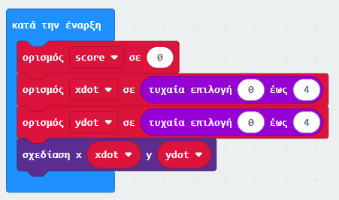

## Ανάλυση

Στο 3ο μέρος της σύνταξης του κώδικά μας θα ασχοληθούμε με το τί θα πρέπει να γίνει στην αρχή του παιχνιδιού μας, αλλά και θα δούμε το ολοκληρωμένο πρόγραμμα.

«Κατά την έναρξη» λοιπόν, έχουμε ένα μπλοκ εντολών που μας βοηθούν να ξεκινήσουμε σωστά το παιχνίδι μας.

* 1η Εντολή: Αρχικοποίηση του σκορ σε 0, ώστε το σκορ να προσμετράται σωστά.
* 2 η και 3η Εντολή: ορισμός τυχαίας θέσης για τη μπαλίτσα που κυνηγάμε ( Υπενθυμίζουμε: όπου xdot, ydot οι μεταβλητές συντεταγμένων της μπαλίτσας που κυνηγάμε. Με όρια 0 έως 4, επειδή έχουμε οθόνη 5x5.)
* 4η Εντολή: ανάβουμε το φωτάκι της θέσης της μπαλίτσας που κυνηγάμε

Τώρα ας δούμε το ολοκληρωμένο πρόγραμμα!

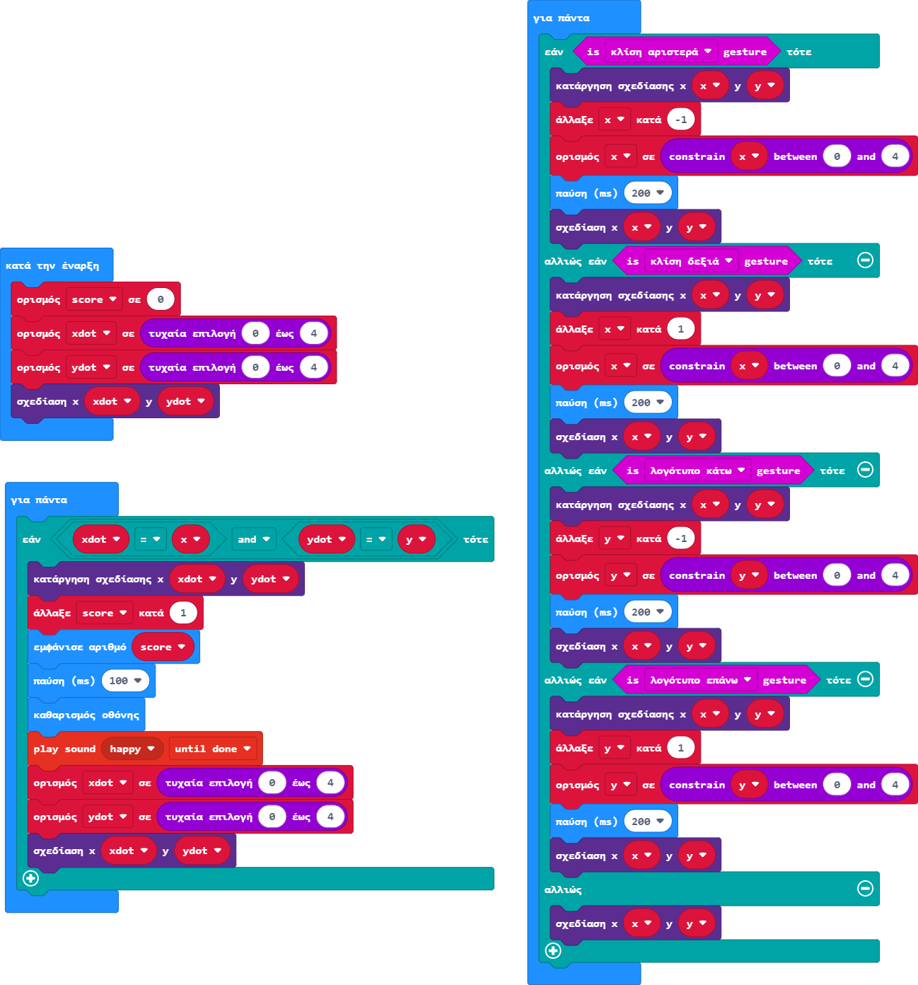

ΚΑΙ ΕΙΜΑΣΤΕ ΕΤΟΙΜΟΙ ΝΑ ΠΑΙΞΟΥΜΕ!

**Αισθητήρας Κλίσης**

Ορισμός: Αισθητήρας ονομάζεται μία συσκευή που ανιχνεύει ένα φυσικό μέγεθος και παράγει από αυτό μία μετρήσιμη έξοδο.

Το microbit έχει έναν ενσωματωμένο αισθητήρα κλίσης που του επιτρέπει να αντιλαμβάνεται τις διαφορές της κατεύθυνσης όταν κινείται.

## Λέξεις – Κλειδιά:

* Μεταβλητές
* Συμβάντα
* Περιπτώσεις
* Μπλοκ εντολών
* Δομή Επανάληψης
* Αισθητήρας
* Κλίση
* Φορά
* Κατεύθυνση
* Εάν